Drodzy Rodzice! Drodzy Uczniowie!
Przedstawiam drugą część ćwiczeń w ramach zajęć dodatkowych. Proponuję kilka ćwiczeń stymulujących lewą półkulę oraz ćwiczenia relaksacyjne. Ćwiczenia lewopółkulowe to grupa zadań, która koncentruje się przede wszystkim na stymulowaniu lewej półkuli mózgu, która: analizuje, przetwarza linearnie, porządkuje sekwencyjnie, wykrywa relacje, a to wszystko ma ogromny wpływ na: mowę, czytanie, pisanie i funkcje intelektualne.

ĆWICZENIA LEWOPÓŁKULOWE
- Układanie przedmiotów od największego do najmniejszego. Można wybrać przedmioty z domu np. jabłka, garczki lub samodzielnie wyciąć np. figury geometryczne różnej wielkości.
- Ułóż puzzle.
- Zrób układanki lewopółkulowe i ułóż je. Jak je przygotować? Wybierz dowolny obrazek np. wycięty z gazety. Przyklej obrazek do sztywnej kartki. Następnie potnij na 3-4 elementy. Układanka gotowa. Zachowaj je. Jak wrócimy do szkoły wykorzystamy je do zabaw. Jestem Ciekawa jakie obrazki wybierzesz. Mi udało zrobić się takie:
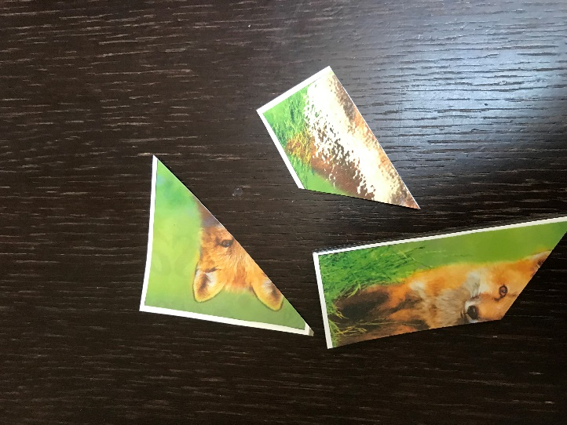

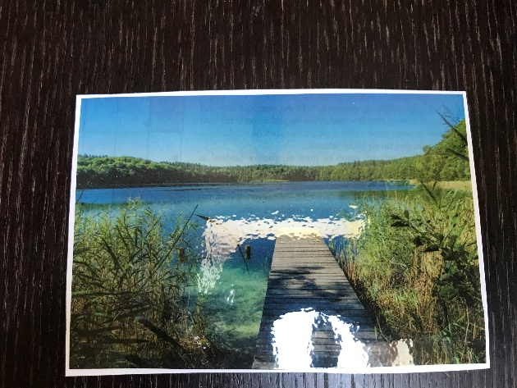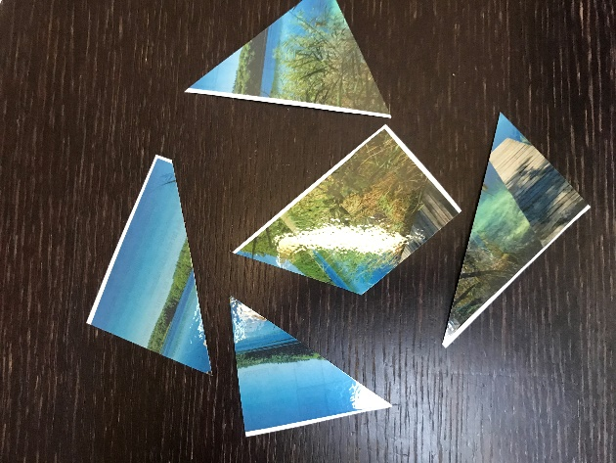

ĆWICZENIA RELAKSACYJNE
Zachęcam by znużonym dzieciom po całym dniu aktywności włączyć takie ćwiczenie. Zachęcam by korzystać z niego regularnie:
https://www.youtube.com/watch?v=MLRyENUusGo
Miłej zabawy!
Pedagog szkolny

